臺南市虎山國小辦理低碳校園認證－資源循環校園標章佐證資料
3-1-1禁用一次性產品
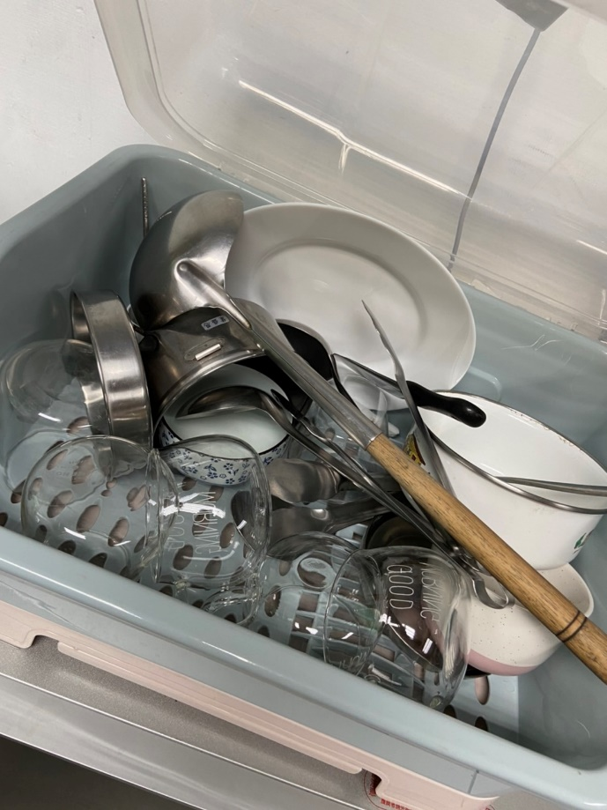
圖片說明：各班級備有備用餐具箱，提供給忘記攜帶餐具之學生使用
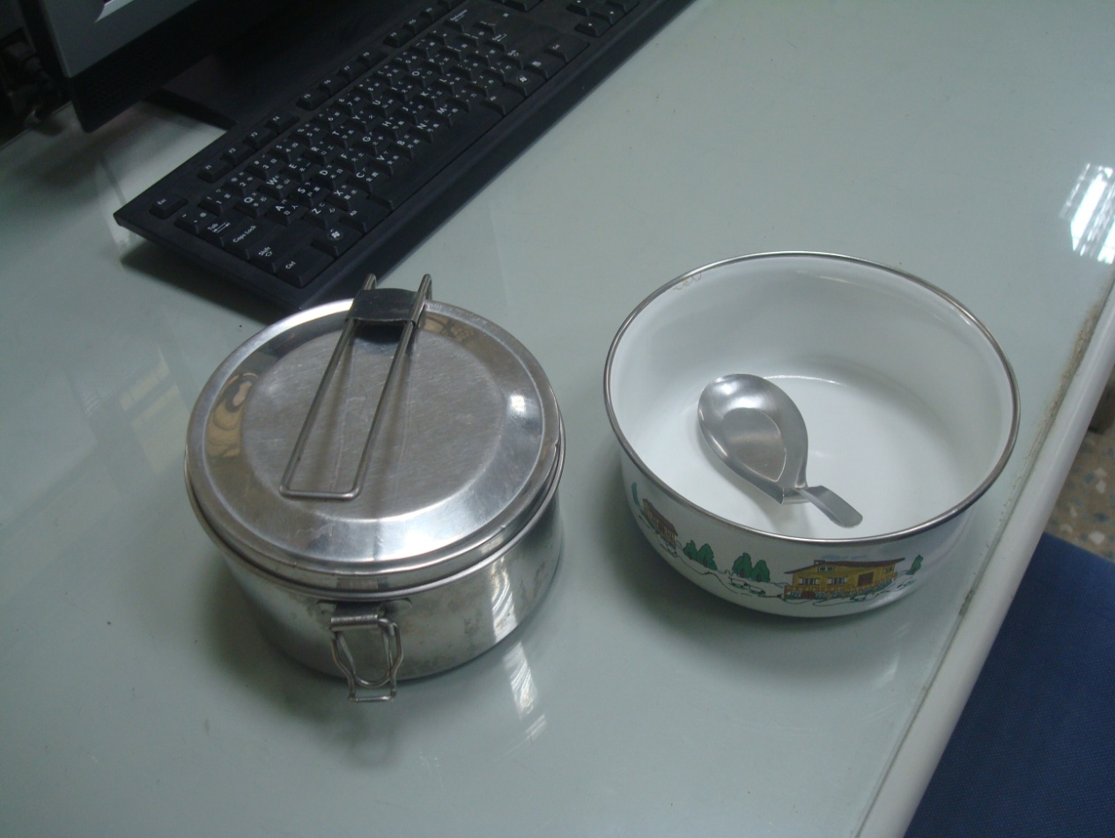
圖片說明：自備環保餐具，避免使用一次性免洗餐具。

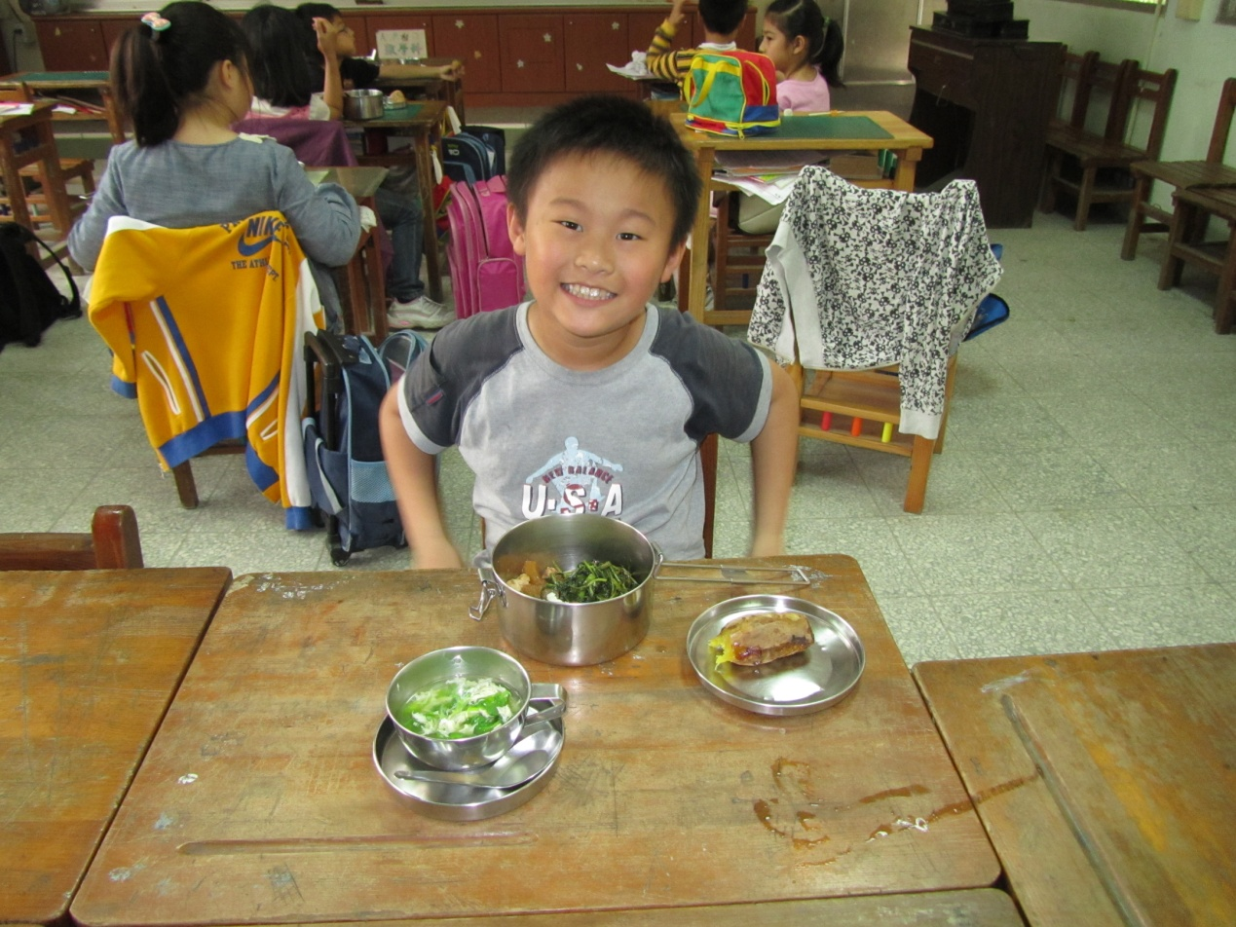
圖片說明：學生自備餐具
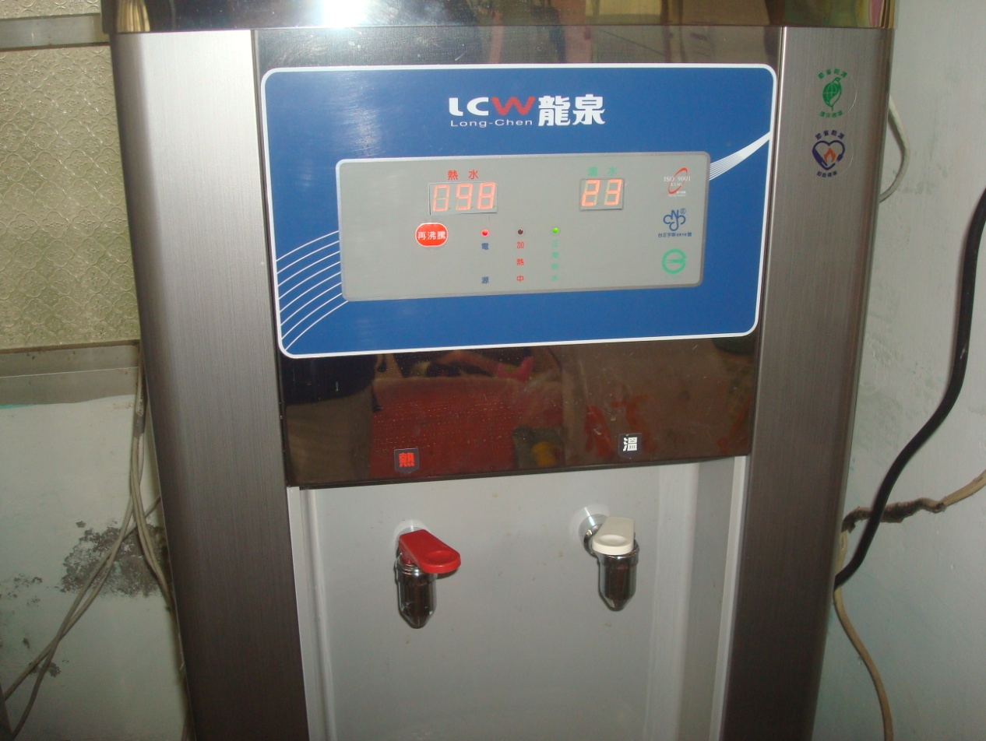
圖片說明：班班有飲水機提供飲水

